|  |  |
| --- | --- |
| **Conseil 2019 Genève, 10-20 juin 2019** | **logo_F_** |
|  |  |
|  |  |
| **Point de l'ordre du jour: ADM 5** | **Document C19/47-F** |
| **18 avril 2019** |
| **Original: anglais** |
| Rapport du Secrétaire général | |
| Rapport d'activité sur la mise en œuvre des décisions 600 et 601 du conseil (numéros UIFN et IIN) | |

|  |
| --- |
| Résumé  Suite à l'approbation des Décisions 600 et 601 par le Conseil à sa session de 2017, l'UIT a procédé à la mise en œuvre de ces Décisions. Le présent rapport rend compte de l'état d'avancement de la mise en œuvre et des consultations avec les États Membres.  Suite à donner  Le Conseil est invité à **approuver** la proposition relative aux numéros universels de libre appel international (UIFN) et aux numéros identificateurs d'entité émettrice (IIN) qui figure au § 5.  \_\_\_\_\_\_\_\_\_\_\_\_  Références  *Documents* [*C17/133*](https://www.itu.int/md/S17-CL-C-0133/fr)*,* [*C17/134*](https://www.itu.int/md/S17-CL-C-0134/fr)*,* [*C18/100*](http://www.itu.int/md/S18-CL-C-0100/en)*;* [*CWG-FHR 9/1*](https://www.itu.int/md/S19-CLCWGFHR09-C-0014/en)*4;* [*CWG-FHR 9/15*](https://www.itu.int/md/S19-CLCWGFHR09-C-0015/en) |

# 1 Rappel

1.1 Suite à l'approbation des Décisions 600 ([C17/133](https://www.itu.int/md/S17-CL-C-0133/fr)) et 601 ([C17/134](https://www.itu.int/md/S17-CL-C-0134/fr)) par le Conseil à sa session de 2017, le Secrétariat de l'UIT a procédé à la mise en œuvre de ces Décisions.

1.2 Le TSB a présenté au Conseil à sa session de 2018 le Document [C18/100](http://www.itu.int/md/S18-CL-C-0100/en), qui fait le point de la mise en œuvre des Décisions 600 et 601 du Conseil, et notamment de la situation des points de contact pour les fournisseurs de services UIFN et les bénéficiaires de numéros IIN. On y trouve la première proposition présentée au GTC-FHR en janvier 2018 ainsi que la seconde proposition modifiée conformément à la recommandation formulée par le GTC‑FHR. Le Conseil a été invité à prendre note de la première proposition et à entériner la seconde proposition modifiée.

1.3 Le Conseil à sa session de 2018 a pris note de la proposition figurant dans le Document [C18/100](https://www.itu.int/md/S18-CL-C-0100/en):

*Les administrations/autorités de régulation nationales sont invitées à servir de point de contact pour communiquer ou rechercher les coordonnées actualisées des fournisseurs de services UIFN (exploitations reconnues-ER) et des bénéficiaires de numéros IIN.*

1.4 Le Conseil à sa session de 2018 a approuvé la seconde proposition révisée figurant dans le Document C18/100:

*En ce qui concerne les entités avec lesquelles les administrations/autorités de régulation nationales ont perdu tout contact ou ne pourront trouver de nouveaux points de contact d'ici à la fin de la session de 2019 du Conseil, tous les enregistrements se rapportant à ces entités seront supprimés de la base de données de l'UIT sur la base des confirmations/notifications fournies par les administrations/autorités de régulation nationales.*

1.5 Le Conseil à sa session de 2018 a en outre chargé le Secrétariat, "à titre provisoire, de mener des consultations avec les administrations nationales, afin de soumettre au GTC-FHR un rapport sur l'état d'avancement de ces consultations".

1.6 Le Secrétariat de l'UIT a présenté au GTC-FHR à sa neuvième réunion (29 et 30 janvier 2019) un rapport sur l'état d'avancement de la mise en œuvre (Document [CWG-FHR 9/1](https://www.itu.int/md/S19-CLCWGFHR09-C-0014/en)4), notamment sur l'état d'avancement des consultations avec les administrations/autorités de régulation nationales ou exploitations autorisées, ainsi qu'il en avait été chargé par le Conseil à sa session de 2018. Les débats sont résumés dans le Rapport (Document [CWG-FHR 9/15](https://www.itu.int/md/S19-CLCWGFHR09-C-0015/en)) du Président.

1.7 Le Secrétariat a également rappelé qu'en fin d'exercice, selon les règles IPSAS, il sera constitué une provision pour les éventuelles factures impayées. Si les factures restent impayées pendant une période prolongée, le Secrétariat demandera aux États Membres de lui prêter assistance pour le recouvrement de la dette. Enfin, si cette démarche n'aboutit pas, il appartiendra au Conseil de décider s'il convient ou non d'annuler la dette.

# 2 État d'avancement de la mise en œuvre des Décisions 600 et 601

2.1 Les systèmes mis à jour d'attribution et d'enregistrement des numéros UIFN et IIN sont opérationnels depuis le 16 janvier 2018.

2.2 En 2018, 505 nouveaux numéros UIFN ont été réservés ou attribués conformément à la nouvelle structure des droits approuvée dans la Décision 600 du Conseil et 35 nouveaux numéros IIN ont été enregistrés suivant la nouvelle structure des droits approuvée dans la Décision 601 du Conseil. Les entités qui ne sont pas Membres du Secteur de l'UIT-T ou de l'UIT-R ont acquitté à la fois un droit unique et un droit de gestion annuel. Parmi les 505 nouveaux numéros UIFN, 95 (18%) ont été attribués à des entités qui ne sont pas Membres du Secteur de l'UIT-T ou de l'UIT-R et, parmi les 35 nouveaux numéros IIN, 25 (70%) ont été enregistrés pour des entités de ce type.

2.3 S'agissant des droits de gestion annuels pour les numéros UIFN pour 2018, des factures d'un montant de 752 700 CHF ont été envoyées en janvier 2018. Sur la base du principe du calcul au prorata des droits applicables aux entités qui sont devenues Membres de Secteur en 2018, le montant total à payer s'est élevé à 562 067 CHF. Au 10 avril 2019, un montant de 104 900 CHF (18%) avait été acquitté. Toutefois, il est important de noter que 60% du montant impayé (457 167 CHF) concernent seulement cinq fournisseurs de services UIFN.

2.4 La CE 2 de l'UIT-T, lors de la réunion qu'elle a tenue du 19 au 28 février 2019, a approuvé des modifications apportées aux Recommandations [UIT-T E.169.1 "Application du plan de numérotage de la Recommandation E.164 aux numéros universels du service de libre appel international"](http://www.itu.int/rec/T-REC-E.169.1-200109-I) et UIT-T E.118 "Carte internationale de facturation des télécommunications" afin de tenir compte des Décisions 600 et 601 du Conseil.

2.5 La liste des factures relatives au droit de gestion annuel applicable aux numéros IIN 2018 et 2019 n'a pas encore été établie, car le Secrétariat cherche encore à obtenir confirmation des coordonnées des bénéficiaires de numéros IIN auprès des administrations/autorités de régulation nationales ou des exploitations autorisées.

# 3 Situation des points de contact pour les fournisseurs de services UIFN et les bénéficiaires de numéros IIN

3.1 En 2017, le TSB a engagé le processus visant à se mettre en rapport avec 166 fournisseurs de services UIFN (numéros universels de libre appel international) et 787 bénéficiaires de numéros IIN (numéros d'identification d'entité émettrice). Cette même année, plus de 3 000 courriels ont été envoyés aux bénéficiaires de ces numéros et aux autorités de régulation ainsi que pour répondre à diverses demandes de renseignements.

3.2 Entre la session de 2018 du Conseil et le 10 avril 2019, le TSB s'est mis en rapport avec 134 administrations/autorités de régulation nationales ou exploitations autorisées concernant 573 numéros IIN. Cinquante et une autorités de régulation nationales (38%) ont répondu et fourni une assistance concernant 186 numéros IIN (32%).

3.3 La situation au 10 avril 2019 concernant les coordonnées relatives aux 798 numéros IIN enregistrés dans la base de données de l'UIT est présentée dans la figure ci-dessous.

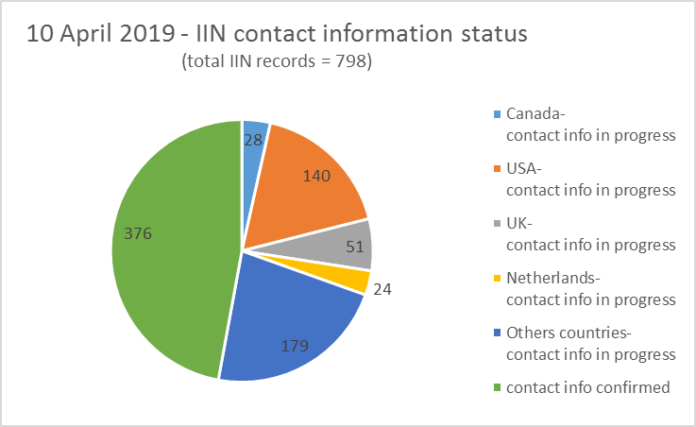

Note: Le nombre d'enregistrements de numéros IIN pour les pays indiqués dans la figure ci-dessus comprend les zones géographiques relevant des administrations de ces pays.

Légende:

10 avril 2019 – Situation concernant les coordonnées relatives aux numéros IIN

(nombre total d'enregistrements de numéros IIN = 798)

Canada – coordonnées en cours de confirmation;

États-Unis – coordonnées en cours de confirmation

Royaume-Uni – coordonnées en cours de confirmation

Pays-Bas – coordonnées en cours de confirmation

Autres pays – coordonnées en cours de confirmation

Coordonnées confirmées

3.4 Les consultations sur les coordonnées actualisées de 33 fournisseurs de services pour 204 numéros UIFN se poursuivent encore. La liste des fournisseurs de services UIFN figure dans l'Annexe C.

# 4 Observations

## 4.1 Retrait de numéros UIFN

Entre le 23 juin 2017 et le 10 avril 2019, **1 021** numéros UIFN ont été restitués; à titre de comparaison, 268 numéros UIFN ont été restitués en 2016, qui représente une année moyenne. En vertu de ses Décisions 600 et 601, le Conseil a encouragé les opérateurs à actualiser leurs listes de numéros UIFN en service et à restituer à l'UIT les numéros UIFN qu'ils n'utilisent pas.

## 4.2 Mises à jour des enregistrements de numéros IIN

Compte tenu des notifications et des réponses fournies par les administrations/autorités de régulation nationales ou par les exploitations autorisées, le nombre de mises à jour des enregistrements de numéros IIN effectuées chaque année depuis 2014 est indiqué dans le tableau ci-dessous:

|  |  |  |  |  |
| --- | --- | --- | --- | --- |
| Année | Nouveaux enregistrements | Enregistrements supprimés | Mises à jour | Total/année |
| 2014 | 22 | 3 | 12 | 37 |
| 2015 | 24 | 1 | 6 | 30 |
| 2016 | 22 | 1 | 14 | 37 |
| 2017 | 22 | 7 | 83 | 112 |
| 2018 | 35 | 29 | 154 | 218 |
| 10 avril 2019 | 4 | 5 | 33 | 42 |

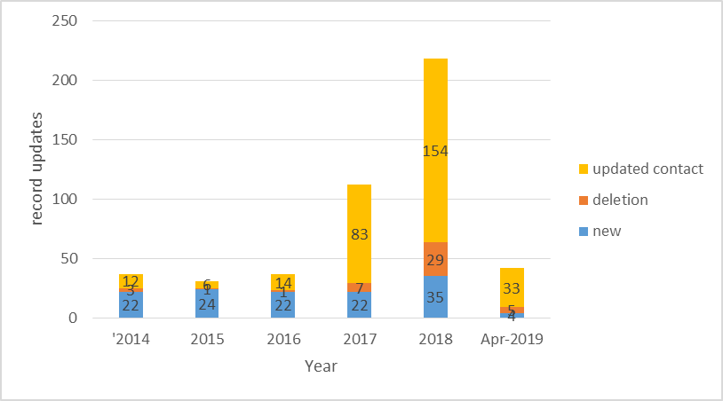

Légende:

Mises à jour des enregistrements

Coordonnées mises à jour

Enregistrements supprimés

Nouveaux enregistrements

Avril 2019

Année

Cette figure fait apparaître une nette augmentation du nombre de mises à jour d'enregistrements IIN effectuées chaque année suite à l'approbation par le Conseil de la Décision 601.

# 5 Proposition

5.1 Les fournisseurs de services UIFN dont les noms figurent sur la liste reproduite dans l'Annexe A du présent document seront indiqués comme étant "injoignables" dans la base de données de l'UIT. Les enregistrements concernant ces fournisseurs de services UIFN pourront être supprimés de la base de données de l'UIT et les numéros UIFN qui leur ont été attribués pourront être retirés sur la base des confirmations/notifications envoyées par les administrations/autorités de régulation nationales, comme le Conseil l'a recommandé à sa session de 2018. Concernant les factures relatives au droit de gestion pour 2018 qui ont été envoyées à certains de ces fournisseurs de services UIFN, il appartiendra au Conseil de décider s'il convient ou non d'annuler la dette.

5.2 Les fournisseurs de services UIFN dont les noms figurent sur la liste reproduite dans l'Annexe B ont été contactés et ont reçu les factures relatives au droit de gestion pour 2018. Le règlement des factures fait toujours l'objet d'un examen de la part de ces fournisseurs de services. Si les factures restent impayées pendant une période prolongée, le Secrétariat demandera aux États Membres de lui prêter assistance pour le recouvrement de la dette.

5.3 La liste des fournisseurs de services UIFN pour lesquels des renseignements complémentaires doivent être obtenus est reproduite dans l'Annexe C. Les administrations/autorités de régulation nationales ou les exploitations autorisées sont encouragées à fournir une assistance pour préciser les coordonnées ou la situation actualisées de ces entités (en indiquant par exemple si elles ne sont plus en activité).

5.4 La liste des numéros IIN pour lesquels les coordonnées n'ont pas encore été obtenues sera publiée sur le site web de l'UIT avec la mention "numéro IIN dont le bénéficiaire est injoignable" et fera l'objet d'une annonce dans le Bulletin d'exploitation de l'UIT. Les administrations/autorités de régulation nationales ou les exploitations autorisées sont encouragées à apporter une assistance pour fournir des renseignements actualisés sur leur situation et/ou leurs coordonnées.

5.5 S'agissant des numéros UIFN et IIN qui font encore l'objet de consultations avec les administrations/autorités de régulation nationales ou avec les exploitations autorisées, il conviendra de confirmer leur situation avant le 31 octobre 2019. En l'absence d'objections de la part des administrations/autorités de régulation nationales ou exploitations autorisées, les numéros UIFN et IIN correspondants seront considérés comme n'étant plus actifs et seront retirés des bases de données de l'UIT.

5.6 Les fournisseurs de services UIFN ou les bénéficiaires de numéros IIN portant la mention "RATTACHÉ À L'ADMINISTRATION" ne sont pas soumis au paiement du droit de gestion annuel.

**Annexe A – Liste des fournisseurs de services UIFN dont les enregistrements sont susceptibles d'être supprimés**

| **Montant** | **Devise** | **Nombre de numéros UIFN**  **01/01/2018** | **Nom de l'entreprise** | **Pays/zone géographique** | **Note** |
| --- | --- | --- | --- | --- | --- |
| 147 400,00 | CHF | 1 474 | USA Global Link | États-Unis | Plus actif |
| 5 000,00 | CHF | 50 | RSL Com USA, Inc. | États-Unis | Plus actif |
| 3 300,00 | CHF | 33 | Executive Telecard | États-Unis | Plus actif |
| 100,00 | CHF | 1 | Carrier1 International GmbH | Suisse | Plus actif |
| - | - | 3 | Cable and Wireless plc, Bermuda | Bermudes | Plus actif |
| - | - | 399 | Global Telesystems (Europe) Limited (ex. Esprit Telecom) | Royaume-Uni | Plus actif |
| - | - | 50 | RSL Communications Ltd | Royaume-Uni | Plus actif |
| - | - | 2 | Axicom Communications Group Inc. | États-Unis | Plus actif |
| - | - | 10 | WorldXchange Communications | États-Unis | Plus actif |

Note: "-" indique qu'aucune facture n'a été envoyée et que des renseignements complémentaires ont été demandés au moment de la facturation.

**Annexe B – Liste des fournisseurs de services UIFN n'ayant pas encore procédé au paiement pour 2018**

|  |  |  |  |  |  |
| --- | --- | --- | --- | --- | --- |
| **Montant** | **Devise** | **Nombre de numéros UIFN**  **01/01/2018** | **Nom de l'entreprise** | **Pays/zone géographique** | **Note** |
| 55 700,00 | CHF | 557 | Eircom | Irlande |  |
| 46 300,00 | CHF | 463 | Singtel Telecommunications Limited | Singapour |  |
| 25 800,00 | CHF | 258 | Orange Business Services (ex. Equant) | France |  |
| 14 000,00 | CHF | 140 | Bezeq International | Israël |  |
| 3 700,00 | CHF | 37 | Magyar Telekom | Hongrie |  |
| 1 000,00 | CHF | 10 | Eutelia S.p.A. | Italie | En partie racheté par CloudItalia, qui n'a aucune responsabilité en matière de numéros UIFN; toutefois, 3 numéros UIFN sont accessibles. |
| 500,00 | CHF | 5 | Kingston communications/Affiniti | Royaume-Uni |  |
| 400,00 | CHF | 4 | Qupra Wholesale (Ex. MTTM Partners B.V) | Pays-Bas |  |

**Annexe C – Liste des fournisseurs de services UIFN pour lesquels des renseignements complémentaires sont demandés**

| **Montant** | **Devise** | **Nombre de numéros UIFN**  **01/01/2018** | **Nom de l'entreprise** | **Pays/zone géographique** | **Note** |
| --- | --- | --- | --- | --- | --- |
| 6 800,00 | CHF | 68 | Smile Telecom 012 | Israël |  |
| 5 600,00 | CHF | 56 | International Telcom Ltd. | États-Unis |  |
| 900,00 | CHF | 9 | Tele 2 AB | Suède |  |
| 700,00 | CHF | 7 | Cable & Wireless Panamá S.A. | Panama |  |
| 500,00 | CHF | 5 | Colombia Telecomunicaciones S.A. ESP - Telecom Colombia | Colombie |  |
| 400,00 | CHF | 4 | PLANinterNET VoIP-GmbH | Allemagne |  |
| 400,00 | CHF | 4 | WTT HK Limited | Hong Kong, Chine |  |
| 300,00 | CHF | 3 | Telefonica del Peru | Pérou |  |
| 300,00 | CHF | 3 | PRIMUS Telecommunications Ltd. | Royaume-Uni |  |
| 200,00 | CHF | 2 | Telefónica de Argentina S.A | Argentine |  |
| 200,00 | CHF | 2 | Elion Ettevõtted AS | Estonie |  |
| 200,00 | CHF | 2 | Télécom Développement | France |  |
| 200,00 | CHF | 2 | Teléfonos de México S.A.B. de C.V. | Mexique |  |
| 100,00 | CHF | 1 | Bahrain Telecommunications Co - Batelco | Bahreïn |  |
| 100,00 | CHF | 1 | Telecom Itália Móbile S.p.A. (TIM)  (ex. INTELIG Telecomunicações Ltda.) | Brésil |  |
| 100,00 | CHF | 1 | TelePassport AG | Allemagne |  |
| 100,00 | CHF | 1 | Empresa Hondureña de Telecommunicaciones (HONDUTEL) | Honduras |  |
| 100,00 | CHF | 1 | SIA LATTELEKOM | Lettonie |  |
| 100,00 | CHF | 1 | Vodafone New Zealand | Nouvelle-Zélande |  |
| 100,00 | CHF | 1 | Telecable de Asturias SA | Espagne |  |
| 100,00 | CHF | 1 | Unisource NV | Suède |  |
| 100,00 | CHF | 1 | TeleForwarding USA Inc. | États-Unis |  |
| - | - | 3 | IT-Austria GmbH | Autriche |  |
| - | - | 1 | Interoute Belgium NV | Belgique |  |
| - | - | 1 | AES Comunicaciónes Bolivia S.A. | Bolivie |  |
| - | - | 2 | BellSouth Chile | Chili |  |
| - | - | 1 | Compañia de Telecomunicaciones de El Salvador, S.A. de C.V. | El Salvador |  |
| - | - | 1 | HanseNet Telekommunikation GmbH | Allemagne |  |
| - | - | 2 | Netzquadrat GmbH | Allemagne |  |
| - | - | 2 | Infostrada S.p.A. | Italie |  |
| - | - | 4 | GTS Nextra (aujourd'hui SWAN) | Slovaquie | Dans l'attente de la confirmation de SWAN concernant les numéros UIFN.  Les 4 numéros UIFN fonctionnent. |
| - | - | 9 | Inclarity PLC (ex. ABS Telecom plc) | Royaume-Uni |  |

Note: "-" indique qu'aucune facture n'a été envoyée et que des renseignements complémentaires ont été demandés au moment de la facturation.